DZIEŃ IV. Zwierzęta koncertują.

Odsłuchanie piosenki Studio Stodoła - Bo Na Wsi

https://www.youtube.com/watch?v=9KdueuWIu3g

W stodole studio mamy
I program nagrywamy
Więc pakuj plecak, mapę weź
I przyjedź tu, na naszą wieś
Bo na wsi
Pszczoła da Ci miód
Bo na wsi
Krowa, lis i bóbr
Bo na wsi
Nieba więcej jest
Bo na wsi
Myszka, koń i pies
Powietrze czyste, ptaków śpiew
Horyzont co nie kończy się
Białe owieczki, drzewa w tle
To wszystko namalować chcę
Bo na wsi
Kogut zbudzi Cię
Bo na wsi
Koza mówi beeee
Bo na wsi
Z drzewa jabłko zjesz
Bo na wsi
Aż śpiewać się chce
Tu dowiesz się gdzie rośnie pieprz
I po co strach na wróble jest
Dlaczego bocian żaby je
I z czego chleb upiecze się
Bo na wsi
Kogut zbudzi Cię
Bo na wsi
Koza mówi beeee
Bo na wsi
Z drzewa jabłko zjesz
Bo na wsi
Aż śpiewać się chce
Bo na wsi
Wzgórze, łąka, las
Bo na wsi
Tysiąc ptaków gniazd
Bo na wsi
Bardziej ci się chce
Bo na wsi
Nie da nudzić się
Tu dowiesz się co świnka je
I jak warzywa sadzi się
Jak zrobić wędkę, wianki pleść
I gdzie pająki robią sieć
Bo na wsi
Kogut zbudzi Cię
Bo na wsi
Koza mówi beeee
Bo na wsi
Z drzewa jabłko zjesz
Bo na wsi
Aż śpiewać się chce

Odpowiedz na pytania:
- Opowiedz jakie zwierzęta można spotkać na wsi?
- Czego się można dowiedzieć na wsi?

„Figurki” – pobudzanie i hamowanie ruchu.
Dziecko biega swobodnie po pokoju. Na hasło „figurka” zatrzymuje się i przybiera dowolną pozę.

„Muzykalne zwierzęta” – śpiew na melodię „Panie Janie”.
Dziecko śpiewają zwierzęcym głosem.
Kiedy rodzic pokazuje obrazek / figurkę kozy, dziecko śpiewa na sylabę me.

Meme meme, meme meme.
Meme me, meme me.
Meme meme meme, meme meme meme.
Me me me, me me me.

Kiedy rodzic pokaże obrazek krowy, dziecko śpiewa na sylabę mu.

Mumu mumu, mumu mumu.
Mumu mu, mumu mu.
Mumu mumu mumu, mumu mumu mumu.
Mu mu mu, mu mu mu.

Rodzic może też zmieniać wykonawców w trakcie trwania utworu. Np. będą śpiewać kurczaki i kury.

Koko koko, koko koko.
Pipi pi, pipi pi.
Koko koko koko, koko koko koko.
Pi pi pi, pi pi pi.

Śpiewanie rymowanek na melodię Panie Janie.
Dziecko powtarza za rodzicem fragmenty rymowanek.

W gospodarstwie, w gospodarstwie.
Piękny dzień, piękny dzień.
Kury niosą jajka, krowy dają mleko.
Cieszmy się, cieszmy się.
Pan gospodarz, pan gospodarz.
Traktor ma, traktor ma.
Jedzie dziś na pole, będzie orać ziemię.
Owies siać, owies siać.
Dziś na polu, dziś na polu.
Pracy moc, pracy moc.
Trzeba zebrać siano, i to bardzo szybko.
Idzie deszcz, idzie deszcz.
Gospodyni, gospodyni.
Ogród ma, ogród ma.
Rosną w nim buraki i świeże ziemniaki.
Marchew też, marchew też.

„Echo na drewienkach” – echo rytmiczne.
Dziecko siedzi i gra na drewienkach / na sztućcach/ innych przedmiotach do rytmu wskazanego przez dyrygenta – rodzica.

„Czyj to dom?” – łączenie w pary.
Dziecko łączy obrazki zwierząt z ilustracją miejsca, w którym mieszkają.
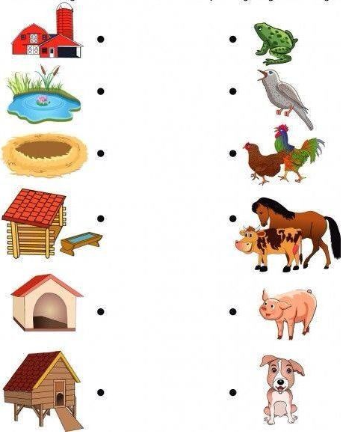

Dokończ zdania:
- Dom konia …..to stajnia.
- Dom krowy ..…to obora.
- Dom świni…….to chlew.
- Dom kury ……to kurnik.

Praca techniczna
Dziecko wybierze sobie i zrobi jedno ze zwierząt mieszkających w gospodarstwie wiejskim.

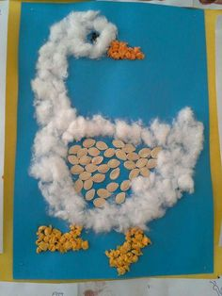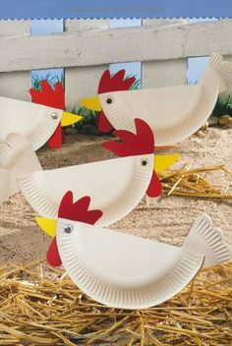
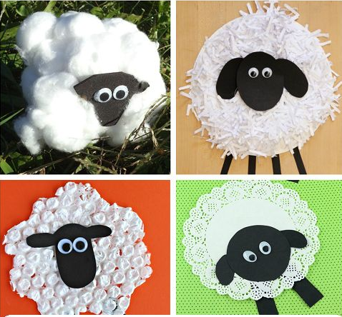

Przeczytaj zdania samodzielnie lub z pomocą rodzica. Karta Pracy, cz. 3, s. 75.

Narysuj taki sam wzór. Karta pracy, cz. 3, s. 76.

Życzymy Wam owocnej nauki i zabawy

Pani Marta i Pani Renia

